商学院2021年硕士研究生招生考试考生进入复试的初试成绩基本要求

编辑：宣传信息事务 发布时间：2021-03-19

经商学院研究生招生工作领导小组决定，我院2021年硕士研究生复试分数线为：

**一、学术学位：**

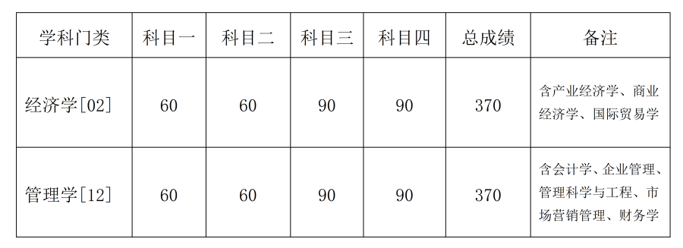

**二、专业学位：**

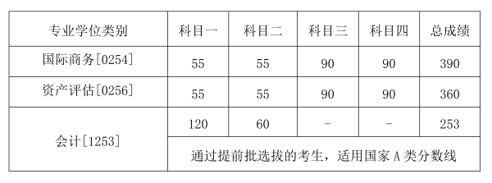

**备注：**

1.各类专项计划复试分数线，按照学校复试基本要求执行。

2.符合教育部规定的硕士研究生招生考试的初试总分加分政策的考生，应当于3月24日中午12:00前向商学院提交相关证明材料，我校将根据教育部最新文件及名单核实考生资格。相关证明材料请扫描或拍照后通过电子邮件发送至指定电子邮箱（电子邮箱地址：graduate@rmbs.ruc.edu.cn（学硕）；MPAcc@rmbs.ruc.edu.cn（MPAcc）；MIB@rmbs.ruc.edu.cn（MIB）；MV@rmbs.ruc.edu.cn（MV）），电子邮件标题格式为：2021专业（学硕/MPAcc/MIB/MV）-姓名。